Fiche Enseignant.e
Des kilomètres alimentaires dans votre assiette

Nom(s) de(s) l’enseignant.e(s) : Séance coconstruite entre une enseignante d’HG-EMC et une géographe-cartographe de l’ENS, Hélène Mathian.

Collège-Ville : E. Triolet-Vénissieux

Date/Année : 19/03/2018

Discipline 1 : Histoire-Géographie  Discipline 2 : Enseignement Moral et Civique  Discipline 3 : Choisir un élément. | Niveau : 5ème
Domaine(s) de compétences :  Grille des domaines de compétences en Annexe 1  ☐ 1.1 ☐ 1.2 ☒ 1.3 ☐ 1.4  ☒ 2 ☒ 3 ☐ 4 ☒ 5 | Parcours :  ☒ Avenir ☒ Citoyen  ☒ Santé ☐ Arts et culture
Durée (heures) : 2 | Format de la séance : Etude de documents
Thématique(s) :  ☐ Production  ☒ Commercialisation et distribution  ☐ Nutrition-santé  ☐ Gouvernance et politiques alimentaires  ☐ Justice et solidarité alimentaires  ☒ Environnement et changements globaux | Objectif(s) de Développement Durable :  Fiche ODD en Annexe 2  ODD 1 :  12. Consommation et production responsables  ODD 2 :  15. Vie terrestre  ODD 3 :  4. Education de qualité

Objectifs :
Indiquer ici les objectifs de la séance en relation avec la discipline, le programme, le projet, les “pétales”/ thématiques choisis…
A partir des recettes du concours de cuisine, effectuer un travail cartographique pour aborder les notions de kilomètres alimentaires, de traçabilité, de local et d’échelle en géographie. Cette séance vise à réfléchir sur les notions de distances entre producteurs et consommateurs. Les élèves se rendent compte que les aliments peuvent parcourir de longues distances avant d’arriver dans leur assiette. Ils découvrent les notions de circuits courts et circuits longs.

Indications préliminaires pour le déroulé de la séance :
Indiquer ici les éléments utiles à la préparation de la séance, le matériel nécessaire, les outils utilisés, les intervenants, les déplacements si déplacement hors de l’établissement…
Chaque équipe doit avoir la liste précise des ingrédients nécessaires pour chaque recette.
Matériel : feutres, règles.

Eléments pour compléter la fiche élève :
Indiquer ici le déroulé de la séance, les réponses aux questions posées dans les fiches élèves, les résultats, les compléments d’information, les remarques à évoquer lors de la séance...


Phase 1 : A nos cerveaux !

A partir de votre recette et de la liste des ingrédients fournis par l’association VRAC, complétez le tableau suivant :
La traçabilité désigne la situation où l'on dispose de toutes les informations pour connaître la composition d'un produit tout au long de sa chaîne de production, de transformation et de distribution.
- Dans quel type de circuit de distribution la traçabilité est-elle meilleure ?
- Circuit court (1 intermédiaire maximum)
- Circuit long (plusieurs intermédiaires)

- Soulignez en vert les ingrédients issus de l’agriculture locale (Rappel : local = moins de 80 km)

Nombre de kilomètres alimentaires de votre recette.

Ingrédients utilisés dans la recette : | Provenance (nom d’un département, pays) | Km parcourus pour arriver dans notre assiette
- Farine  - Sucre  -  -  -  - |  | -  -  -  -  -  -
TOTAL =

Nb : Tous les produits frais (fraises, aromates, etc.) seront fournis par des agriculteurs de la région lyonnaise (Rhône)

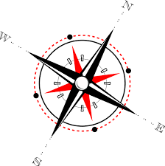
Phase 2 : La main à la carte !

Sur le fond de carte fourni :
- Placez un point pour localiser l’origine de chaque ingrédient en choisissant le bon cercle de provenance et en respectant la rose des vents.
- Reliez chacun des points placés à l’étoile, qui représente Vénissieux.

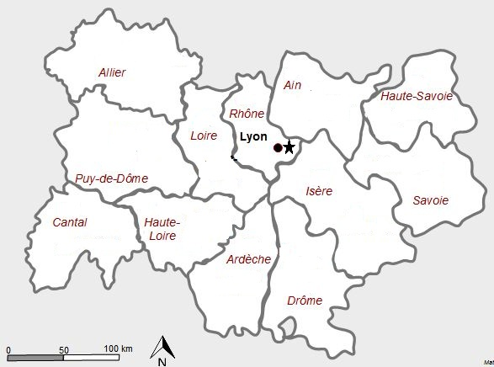

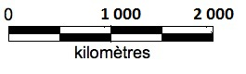
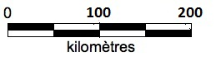

Pour aller plus loin :
Indiquer ici des idées afin d’élargir la réflexion, des commentaires sur la séance de manière à prendre du recul, des références pour approfondir le sujet (sites internet, articles, vidéos)…
Equiterre. Fiches d’information, Kilométrage alimentaire.
Consulté sur : https://www.equiterre.org/fiche/kilometrage-alimentaire
C Durable.info. 16 août 2007.Le dilemme des kilomètres alimentaires.
Consulté sur : https://cdurable.info/Le-dilemme-des-kilometres,460.html

Sources :
Indiquer ici la sitographie et toutes les références bibliographiques utilisées pour construire la séance.
Site de calcul de distance à vol d’oiseaux : Distance.to.
Consulté sur : https://fr.distance.to/

Annexe 1 : Grille des domaines de compétences

Numérotation | Signification
1.1 | Comprendre, s’exprimer en utilisant la langue française à l’oral et à l’écrit
1.2 | Comprendre, s’exprimer en utilisant une langue étrangère et, le cas échéant, une langue régionale
1.3 | Comprendre, s’exprimer en utilisant les langages mathématiques, scientifiques et informatiques
1.4 | Comprendre, s’exprimer en utilisant les langages des arts et du corps
2 | Les méthodes et outils pour apprendre
3 | La formation de la personne et du citoyen
4 | Les systèmes naturels et les systèmes techniques
5 | Les représentations du monde et l’activité humaine
Source : Décret n° 2015-372 du 31 mars 2015, relatif au socle commun de connaissances, de compétences et de culture.

Annexe 2 : Fiche ODD

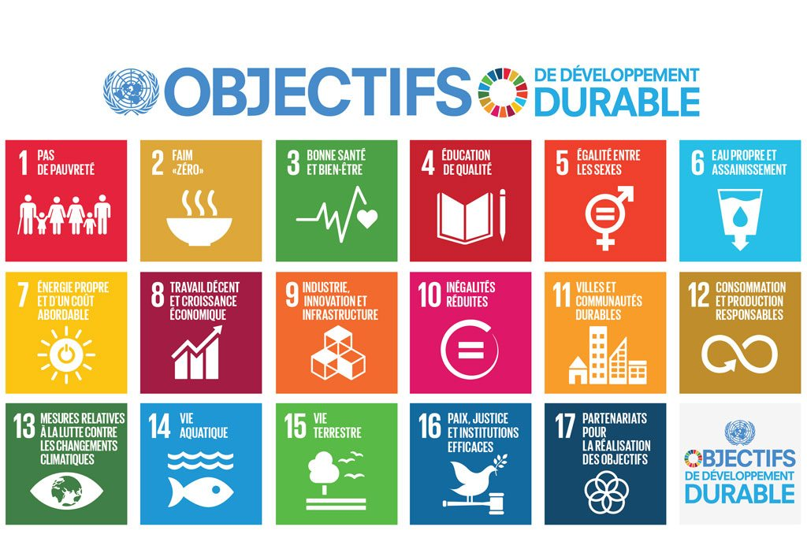
Source : Nations Unies.
https://www.un.org/sustainabledevelopment/fr/2015/09/26/onu-appelle-contributions-secteur-prive/

